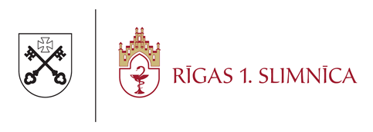

LĒMUMS
(informācijas apkopojums)

Iepirkuma nosaukums: | Elektromateriālu, elektronikas un mehānisko komponenšu iegāde
Iepirkuma veids | Iepirkums precēm un pakalpojumiem no 600 līdz 9999 EUR (bez PVN)  vai būvdarbiem no 600 līdz 19999 EUR (bez PVN)
Identifikācijas Nr. | R1S 2025/13-iep
Lēmuma pieņemšanas datums | 17.02.2025.
Pretendentu nosaukumi un līgumcenas | Pretendents | Iepirkuma priekšmeta daļa | Piedāvātā cena EUR bez PVN | Atlaide
Pretendentu nosaukumi un līgumcenas | AS “SPECTRUM” | 1.daļa | 9 926,18 | -25%
Pretendentu nosaukumi un līgumcenas | AS “SPECTRUM” | 2.daļa | - | -
Noraidītie pretendenti un noraidīšanas iemesli | -
Piedāvājuma izvēles kritērijs | Iepirkuma priekšmeta 1.daļā – saimnieciski izdevīgākais piedāvājums.  Iepirkuma priekšmeta 2.daļā – atbilstība pasūtītāja prasībām.
Pasūtītājs nolemj slēgt līgumu ar: | Kopējā līgumcena – 9 900,00 EUR bez PVN.
  Iepirkuma priekšmeta daļa | Pretendenta nosaukums un piedāvātā cena EUR bez PVN | Pamatojums
  1. | AS “SPECTRUM”  9 926,18 | Atbilstība pasūtītāja prasībām un saimnieciski izdevīgākais piedāvājums.
  2. | AS “SPECTRUM” | Atbilstība pasūtītāja prasībām.

Iepirkuma atbildīgā persona M. Pukinskis

